第三节 实验：传感器的应用

1．测温仪使用的是（ ）
A．光传感器 B．红外线传感器
C．温度传感器 D．超声波传感器
2．下列器件是应用光传感器的是（ ）
A．鼠标器 B．火灾报警器
C．测温仪 D．电子秤
3．鼠标器使用的是（ ）
A．压力传感器 B．温度传感器
C．光传感器 D．红外线传感器
4．关于电饭锅的说法正确的是（ ）
A．电饭锅中的温度传感器其主要元件是氧化铁
B．铁氧体在常温下具有铁磁性，温度很高时失去铁磁性
C．用电饭锅烧水，水开时能自动断电
D．用电饭锅煮饭时，若温控开关自动断电后，它不能自动复位
5．应用温度传感器可以远距离读取温度的数值，这是把_________转变为_________的一大优点．
6．测温仪中的测温元件可以是热敏电阻、_________、热电偶等，还可以是_________等．
7．如图，将万用表的选择开关置于欧姆挡，再将电表的两支表笔分别与光敏电阻R_{G}的两端相连，这时表针恰好指在刻度盘的中央．若用不透光的黑纸将R_{G}包裹起来，表针将向_________（填“左”或“右”）转动；若用手电筒光照射R_{G}，表针将向_________（填“左”或“右”）转动．
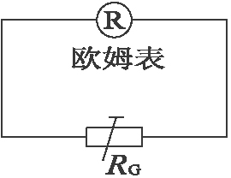
8．简单地说，光敏电阻就是一个简单的_________传感器，热敏电阻就是一个简单的_________传感器．
9．机械式鼠标器的内部中的光传感器接收到的是断续的_________，输出相应的_________信号．
10．烟雾散射式火灾报警器内装有发光二极管LED、光电三极管和不透明的挡板．平常光电三极管收不到LED发出的光，呈现_________电阻状态．当有烟雾时因其对光的散射作用，使部分光线照射到光电三极管上，其电阻变_________．与传感器连接的电路检测出这种变化，就会发出警报．
11．如图是利用光敏电阻自动计数的示意图，其中A是发光仪器，B是接收光信号的仪器，B中的主要元件是光电传感器——光敏电阻．试简要叙述自动计数的原理．
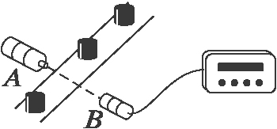

12．如图所示，R₁、R₂为定值电阻，L为小灯泡，R₃为光敏电阻．当照射光强度增大时（ ）
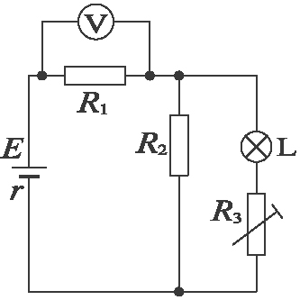
A．电压表的示数增大
B．R₂中电流减小
C．小灯泡的功率增大
D．电路的路端电压降低
13．在电熨斗中装有双金属片温度传感器，请简要叙述一下电熨斗如何自动控制温度．

14．设计制作一个温度自动控制装置（温控报警器）：自己设计一个由热敏电阻作为传感器的简单自动控制实验．在图6-3-6中画出设计电路，并进行连接．
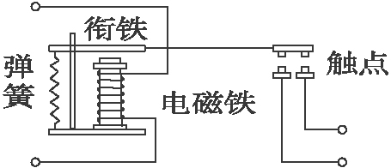

15、如图表示普通电冰箱内温度控制器的结构，铜制的测温泡1、细管2和弹性金属膜盒3连通成密封的系统。里面充有氯甲烷和它的蒸汽，构成了一个温度传感器。膜盒3为扁圆形（图中显示它的切面），右表面固定，左表面通过小柱体与弹簧片4连接。盒中气体的压强增大时，盒体就会膨胀。测温泡1安装在冰箱的冷藏室中。5、6分别是电路的动触点和静触点，控制制冷压缩机的工作。拉簧7的两端分别连接到弹簧片4和连杆9上。连杆9的下端是装在机箱上的轴。凸轮8是由设定温度的旋钮（图中未画出）控制的。逆时针旋转时凸轮连杆上端右移，从而加大对弹簧7的拉力。
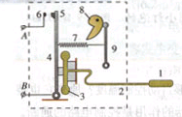（1）为什么当冰箱内温度较高时压缩机能够自动开始工作，而在达到设定的低温后又自动停止工作？
（2）为什么用凸轮可以改变设定的温度

参考答案：
1、答案：C
2、答案：AB
3、答案：C
4、答案：BD
5、答案：非电学量 电学量
6、答案：金属热电阻 红外线敏感元件
7、答案：左 右
8、答案：光电 热电
9、答案：红外线脉冲 电脉冲
10、答案：高 小
11、答案：当传送带上没有物品挡住由A射向B的光信号时，光敏电阻的阻值变小，供给信号处理系统的电压变低；当传送带上有物品挡住由A射向B的信号时，光敏电阻的阻值变大，供给信号处理系统的电压变高．这种高低交替变化的信号经过信号处理系统的处理，就会自动将其转化为相应的数字，实现自动计数的功能．
12、答案：ABCD
13、答案：双金属片的膨胀系数不同，上层金属的膨胀系数大于下层的金属．当温度变化时，由于双金属片的膨胀系数不同从而控制电路的通断，以达到控制温度的目的．
14、答案：将由热敏电阻为主要元件的温控电路接入左侧接线柱，报警电路接右侧接线柱．

